简 报

德钦县供销合作社联合社 2025年4月8日

德钦县供销合作社联合社开展

职工楼改造工作

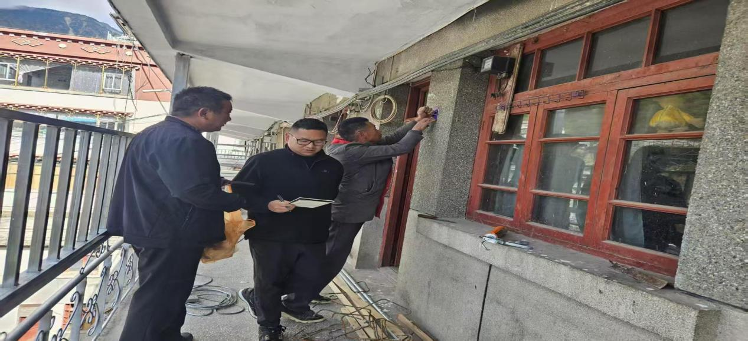为深入贯彻落实党的二十大关于“增进民生福祉，提高人民生活品质”的重要部署，切实改善职工居住条件，提升老旧小区生活品质，2025年4月8，德钦县供销社积极推进职工楼改造工作。

通过此次职工楼改造工作为契机，持续践行服务为民宗旨。紧盯后续收尾工作，对职工反馈的细节问题立行立改，认真总结经验，提炼可复制、可推广的工作模式，切实提升职工群众的获得感、幸福感和安全感。